COMUNICATO STAMPA | ESTATE 2025 | HOTEL PLUNHOF IN VAL RIDANNA (ALTO ADIGE)

Hotel Plunhof, Val Ridanna (BZ)
L'estate che celebra i sensi: il benessere alpino e il piacere mediterraneo
si incontrano in una fusione perfetta, inaspettata e tutta nuova,
creando un'esperienza indimenticabile, dedicata agli adulti in cerca di relax.

È un’estate che inizia sotto il segno del rinnovamento quella dell’Hotel Plunhof,
che si presenta con una nuova veste e tante novità, a iniziare dalle camere e dalle suite:
28 nuove oasi di benessere, che combinano design moderno ed elementi tradizionali.
Nuova è anche la Sky Pool panoramica di 25 metri, per fluttuare tra le nuvole,
oltre a nuove aree Adults Only, che offrono ancora più spazio al riposo rigenerante.
Dal 19 giugno 2025, il Plunhof inaugura un'esperienza estiva che risveglia i sensi e nutre l'anima.
Tra benessere profondo e attività all'aria aperta, lusso consapevole e momenti di pura gioia,
ogni giorno regala emozioni indimenticabili.

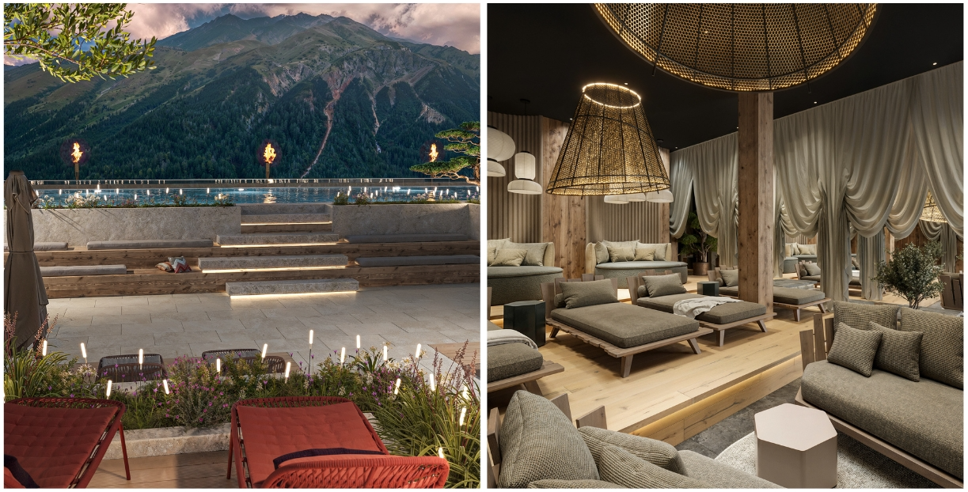

Immerso tra verdi distese alpine e panorami strabilianti, il Plunhof Hotel****S in Val Ridanna è il rifugio perfetto per un’estate all’insegna del relax e dell’avventura, da viversi con tutti i sensi. Per staccare, respirare, immergersi nella natura, disconnettersi. Tra escursioni panoramiche, tour in e-bike e l’abbraccio dell’aria fresca di montagna, una vacanza in questa valle incantata dell’Alto Adige è un’esperienza che rigenera corpo e mente. Un perfetto equilibrio tra avventura all’aperto e benessere totale, che crea i presupposti per un soggiorno tailor made, unico e indimenticabile. Con tante novità, a cominciare dalla favolosa Sky Pool panoramica di 25 metri, dalla quale godersi una vista incredibile sulla vallata. Cieli tersi, distese verdi a perdita d’occhio, aria fresca di montagna e vette imponenti da ammirare davvero con il naso all’insù.
L’estate 2025 al Plunhof - hotel 4 stelle superior - è un’esperienza che conquista tutti i sensi. Perché il Plunhof non è solo una destinazione: è un luogo dell’anima. In questo rifugio esclusivo nel cuore della Val Ridanna, tra le meraviglie dell’Alto Adige, ogni dettaglio è pensato per regalare agli ospiti puro relax e benessere, tra ospitalità autentica sudtirolese, cucina gourmet a km zero e la rinomata Spa & Acqua Minera, un santuario di pace premiato a livello internazionale. E per chi ama le tradizioni, l’hotel si trova a pochi chilometri da Vipiteno, un borgo dal fascino senza tempo, dove gli eventi estivi riempiono le strade di musica, cultura e sapori autentici.
Il Plunhof, inoltre, è un eco-hotel certificato Klimahaus che unisce lusso e sostenibilità in un perfetto equilibrio. Qui il legno locale si fonde con la pietra, l’energia proviene da fonti rinnovabili e tutto – dai materiali utilizzati alle materie prime in cucina – è selezionato con un’attenzione particolare al territorio.
Ciò che un tempo era un antico maso di famiglia, oggi è un’oasi di pace che invita a rallentare i ritmi e riconnettersi con la natura. Gli ospiti possono lasciarsi coccolare nelle piscine panoramiche o rilassarsi nelle saune con vista sulle cime delle Alpi dello Stubai.

Le novità dell’estate 2025 dell’Hotel Plunhof
Dal 19 giugno 2025 il Plunhof riapre le porte per la stagione estiva con novità esclusive, pensate per rendere l'esperienza ancora più straordinaria. Ad iniziare dalle 28 nuove camere, ognuna con uno splendido whirlpool privato sulla terrazza, per un’esperienza di soggiorno ancora più esclusiva. Nuova è anche la strepitosa Sky Pool panoramica di 25 metri al terzo piano, “Fonte Celeste”, riservata agli adulti (+16), per viversi quella magica sensazione di ritrovarsi sospesi tra le nuvole. E poi: la oasi di tranquillità “Silenzio delle Vette” nel nuovo spazio relax al secondo piano, perfettamente integrato con la piscina esistente. La nuova event sauna “Cortile di Luce” è un ambiente suggestivo, con vista sul cortile interno, che lascia entrare la luce naturale fondendosi con il bagno turco rigenerante “Lembi di Montagna”, ispirato alla purezza dell’aria alpina. Tutto studiato per un benessere che va oltre i soliti schemi.
Non basta: si rinnova anche il ristorante, con interni moderni, tonalità rilassanti e un’atmosfera più intima, grazie a nicchie accoglienti per vivere momenti di gusto, e la zona buffet, con una disposizione ottimizzata e una selezione ancora più ricca. Il bar con terrazza è ora collocato al primo piano dell’hotel, con un bellissimo spazio esterno per sorseggiare un drink o un calice. Inoltre, nel garage sotterraneo c’è un posto riservato per ogni camera, per un’accoglienza ancora più comoda e raffinata. Complessivamente il Plunhof arriva ora a 95 camere e suites contraddistinte dal calore del legno locale unito all’energia della pietra, per un soggiorno dove privacy, spazi e cura dei dettagli fanno la differenza.

Evadere nella Spa (pluripremiata)
Dopo una giornata all’aria aperta, tra trekking, bike tour e passeggiate rigeneranti, nulla è più rigenerante di una sosta nella Spa. Se poi la Spa in questione è una delle più premiate a livello internazionale, allora il rilassamento si trasforma in un’esperienza senza pari. La Minera Acqua & Spa, oasi di benessere di 4.000 mq, profuma di pino mugo, abete rosso e larice. È ispirata agli 800 anni di tradizione mineraria della valle. Qui, le pietre antiche delle montagne vicine diventano protagoniste di un percorso sensoriale unico. Il viaggio nel benessere si snoda tra saune minerarie (fino a 100°C), bagno turco, biosauna, sauna a infrarossi e un’area relax panoramica sul roof. L’esperienza continua con vasche Kneipp, un suggestivo mondo delle grotte con laghetto minerario e una spettacolare area acquatica con una piscina interna di 20 metri e una vasca relax che si apre verso l’esterno. Per completare il percorso wellness ci sono i trattamenti che si basano sul potere energetico delle Alpi e utilizzano i prodotti Biocosmetics Dottor Spiller e QMS! Medicosmetics. Fiore all’occhiello è il “Rituale Primordiale” con quarzite argentea, un’esperienza che combina il potere della quarzite d’argento con erbe, resine e fiori della Valle Aurina per calmare il sistema nervoso e favorire un profondo rilassamento. Per un'esperienza di totale armonia con la natura, l'area outdoor del Plunhof è un vero angolo di paradiso con il laghetto naturale balneabile, la piscina salata con idromassaggio, la piscina di acqua di fonte riscaldata e le ampie zone dedicate al relax, con una vista panoramica mozzafiato sui monti e sulla chiesetta dei minatori di S. Maddalena.

Sapori autentici e una cantina da scoprire
Oasi alpina fatta di acqua, vetro e materiali dal profondo della terra, il Plunhof è una struttura da scoprire con i cinque sensi per immergersi a tutto tondo nel benessere. Il viaggio sensoriale continua anche a tavola: al Plunhof, la cucina è infatti un’arte che esalta la qualità dei prodotti regionali. Ingredienti freschissimi, ricette che raccontano la tradizione altoatesina con un tocco di creatività e una cantina d’eccellenza che ospita etichette pregiate dell’Alto Adige, dell’Italia e del mondo, accuratamente custodite nella Cantina di Bacco.

Fuga nel fresco della Val Ridanna: escursioni, tour nelle miniere, cascate mozzafiato
La Val Ridanna è una piccola e tranquilla vallata, un vero scrigno di tesori, perfetta non solo per gli appassionati di sport e trekking, ma anche per le famiglie che vogliono godere della pace della natura. Si trova a soli 16 km da Vipiteno, nel cuore delle Alpi Breonie. Un'escursione da non perdere? L’ascesa al Rifugio Biasi al Bicchiere, il più alto dell’Alto Adige (a 3.195 metri), un’impresa che, con le sue 7 ore di cammino dal fondo valle di Ridanna, offre panorami incredibili e una sfida entusiasmante per gli alpinisti più esperti. Le altre esperienze imperdibili nella zona? Il Mondo delle Miniere a Ridanna Monteneve (a 5 km dall’hotel): qui si può fare un viaggio nel tempo, scoprendo le gallerie minerarie dove per secoli è stato estratto l’argento. Un'affascinante visita guidata porta l’ospite a conoscere la storia mineraria di questa zona, che ha quasi 800 anni. Tra i sentieri consigliati c’è quello panoramico della Gola Burkhard, che parte da Masseria (a 1,8 km dall’hotel) e regala una vista spettacolare sulle acque impetuose del Rio Ferner e le cime delle Alpi dello Stubai. Ci sono poi le famose cascate di Stanghe, a Racines (a 6,5 km dal Plunhof), un vero capolavoro della natura che attraversa una stretta gola, regalando uno spettacolo di rumori, spruzzi e acqua che scorre tra pareti di marmo bianco. Un’esperienza immersiva, con passerelle e ponti di legno che accompagnano lungo il percorso.

In funivia, in cammino, sulla e-bike, con la canna da pesca
Per chi non vuole faticare troppo, la cabina panoramica Racines-Giovo (dalle 8.30 alle 17) porta fino alla stazione a monte del comprensorio escursionistico a 1.800 m s.l.m. Qui si gode di una vista panoramica unica e si può partire per innumerevoli sentieri. Molte altre cime rendono Racines un paradiso escursionistico: il Monte Tallone Grande (2.669 m), la Punta Altacroce (2.743 m) oppure il Corno Bianco (2.705 m) sono solo alcuni dei più famosi nomi che incantano il cuore degli escursionisti. Coloro che vogliono intraprendere un tour meno impegnativo, possono scegliere tra diverse passeggiate, come l’Alta Via di Ridanna, la salita al Lago del Forno oppure il giro dei Setti Laghi. Anche la Malga Plunhof è una splendida meta molto amata. Gli appassionati di mountain bike e di e-bike (bici che si possono noleggiare direttamente all’Hotel Plunhof) troveranno numerosi sentieri di tutti i livelli. Per chi invece sogna di volare, la Val Ridanna è anche una meta ideale per il parapendio, con opportunità per fare un volo biposto con un esperto. Per un'esperienza più rilassante, la zona offre anche laghi montani e torrenti ideali per la pesca, con oltre 30 specie di pesci. Erwin, esperto pescatore e cacciatore, accompagna, su richiesta, gli ospiti del Plunhof nei posti migliori e nella natura più pura.

Gli eventi dell’Estate 2025 in Val Ridanna
Il calendario delle manifestazioni in estate in Val Ridanna è molto ricco. Tra gli appuntamenti di spicco segnaliamo la quinta edizione del Ratschings Mountain Trails (15 giugno 2025) gara di trail running di 27 km, 17 km o 8 km. Durante la tradizionale Festa delle Malghe (a luglio) si cammina e si festeggia di malga in malga, dove si possono gustare tantissime specialità tipiche altoatesine e si può ascoltare musica dal vivo. La Val Ridanna è anche teatro di eventi culturali unici: il "Festival Musicale della Montagna" (a luglio) celebra la musica alpina.

Come arrivare
Il mezzo più comodo per arrivare in Val Ridanna è in macchina. Da Milano il viaggio dura circa 3 ore e mezza (300 km). Si prende l'A22 (autostrada del Brennero), in direzione Bolzano; si esce a Vipiteno (Sterzing); si prosegue seguendo le indicazioni per Val Ridanna/Val Racines. Al paese di Stange si prosegue in direzione Val Ridanna/Masseria fino a Gasse dove l'Hotel Plunhof si trova all’ingresso del paese, sulla sinistra.
Suggerimento green - in treno: da Milano c’è un diretto per Bolzano o Bressanone. Entrambi i treni fermano alla stazione di Vipiteno. Una volta arrivati alla stazione di Vipiteno, l’hotel organizza per gli ospiti un servizio di navetta.

Tariffe: da 170,- euro a notte a persona in camera doppia, con colazione e cena con menu di 4-5 portate.

La stagione estiva all’Hotel Plunhof ****S inizia il 19 giugno 2025.

Hotel Plunhof ****S
Fam.Volgger
Obere Gasse 7 | 39040 – Ridanna
Racines, Alto Adige (BZ)
Internet: www.plunhof.it
e-mail: info@plunhof.it
Telefono: +39 0472 656247
FOTO IN ALTA RISOLUZIONE


Per la stampa
Raffaelli Consulting - Public Relations
Bolzano | Sirmione | Milano
www.raffaelli-consulting.com

Egon Raffaelli | Tel.: +39 338 43 07 886 | egon@raffaelli-consulting.com
Simona Recanatini | Tel.: + 339 23 69 745 | simona@raffaelli-consulting.com

